Tillsynsbegäran – information om höga naturvärden och fridlysta arter i avverkningsanmälan A 34400-2026 i Skellefteå kommun
Denna tillsynsbegäran behandlar höga naturvärden i avverkningsanmälan A 34400-2026 i Skellefteå kommun som inkom 2026-08-20 och omfattar 1,1 ha.
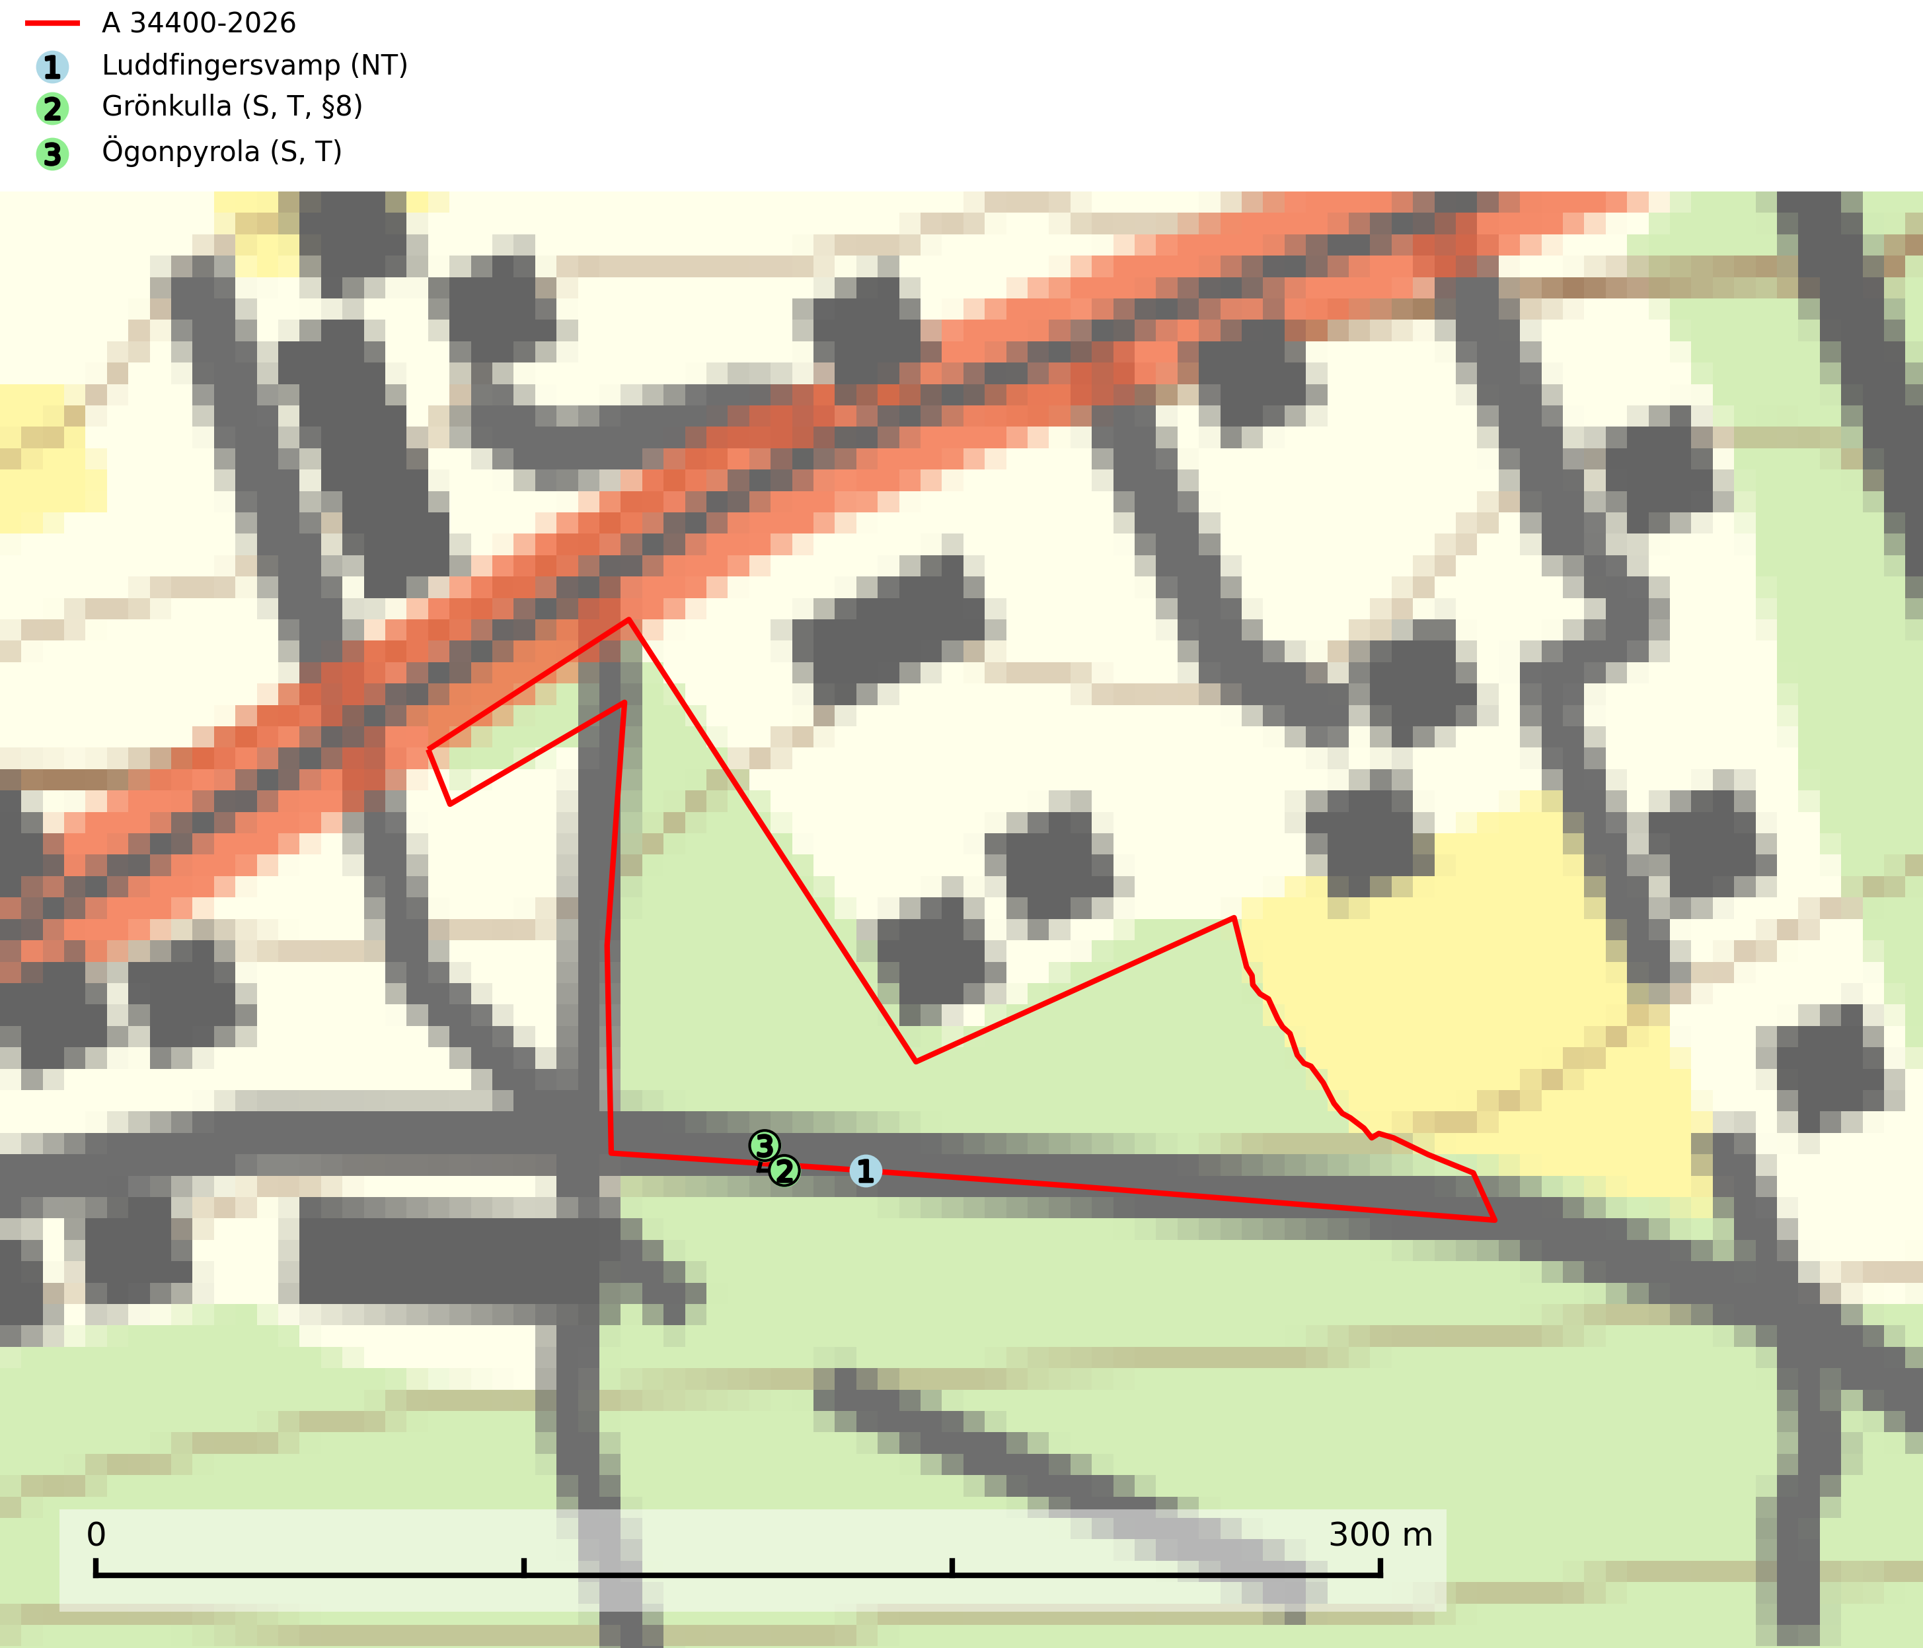
Figur 1. Fyndplatser för naturvårdsarter i och inom 2 meter från avverkningsanmälan. Markörer utan svart kant är placerade på fyndplatsen. Markörer med svart kant är placerade vid sidan av fyndplatsen och har ett svart streck som visar fyndplatsens exakta position. Kartans mittpunktskoordinat är N 7191037, E 773136 i SWEREF 99 TM.
I och inom 2 meter från avverkningsanmälan finns fynd av 3 naturvårdsarter, varav 1 är rödlistad, 1 är fridlyst, 2 är typiska (T) och 2 är signalarter (S): luddfingersvamp (NT), grönkulla (S, T, §8) och ögonpyrola (S, T). Se Figur 1.

Tillsynsbegäran
Vi begär härmed att Skogsstyrelsen fattar beslut enligt miljöbalken som säkerställer att skogens höga naturvärden bevaras samt att EU-lagstiftning efterlevs och att artskyddsbrott förhindras.
Vi önskar även ta del av de ställningstaganden och beslut som myndigheten meddelar till följd av aktuell avverkningsanmälan och föreningens inlaga (se 34 § förvaltningslagen).

Naturvårdsarter och fridlysta arter
Nedan följer beskrivningar av de naturvårdsarter och fridlysta arter som har sina livsmiljöer och växtplatser i den avverkningsanmälda skogen. De påträffade naturvårdsarterna är ett tydligt kvitto på att det rör sig om en skog med höga naturvärden.
Luddfingersvamp (NT) påträffas på mineralrik mark i granskog med mycket hög luftfuktighet, t.ex. vid källflöden, fuktdråg, bäckar eller i anslutning till vattenfall och forsdimma. Arten är mycket uttorkningskänslig och kräver granskogsmiljöer med konstant mycket hög luftfuktighet. Den tål inte en slutavverkning eller någon form av dränering som påverkar växtplatsens hydrologi (SLU Artdatabanken, 2024).
Grönkulla (§8) är typisk art för 9040 Fjällbjörkskog, 9070 Trädklädd betesmark, 6170 Alpina kalkgräsmarker, 6520 Höglänta slåtterängar och 6210 Kalkgräsmarker (SLU Artdatabanken, 2025).
Ögonpyrola är normalt en bra signalart som visar på områden med höga naturvärden och stabila förhållanden, särskilt inom näringsfattiga trakter. Växten är mycket känslig för markskador och försvinner snabbt efter slutavverkning. Den hotas också av skogsgödsling och markavvattning. Ögonpyrola är typisk art för 9010 Taiga och 9070 Trädklädd betesmark (Nitare & Skogsstyrelsen, 2019; SLU Artdatabanken, 2024).

